คู่มือผู้ใช้ (user manual)
การติดตั้ง
การติดตั้ง cryptochip device
- ปิดเครื่องคอมพิวเตอร์
- เสียบการ์ดลงไปใน PCI Slot ที่ยังว่างอยู่
- เปิดเครื่องคอมพิวเตอร์

การติดตั้ง cryptochip device driver
- บูตเข้าสู่ระบบปฏิบัติการลีนุกซ์
- เปลี่ยนผู้ใช้งานให้เป็นรูท
- ถ้าในเครื่องยังไม่มีซอร์สโค้ดเคอร์เนลในเวอร์ชันเดียวกับที่ใช้งานต้องทำการติดตั้งเพิ่มก่อน ถ้ามีแล้วให้ข้ามไปขั้นตอนที่ 8
- ตรวจสอบเวอร์ชันของเคอร์เนลที่ใช้อยู่
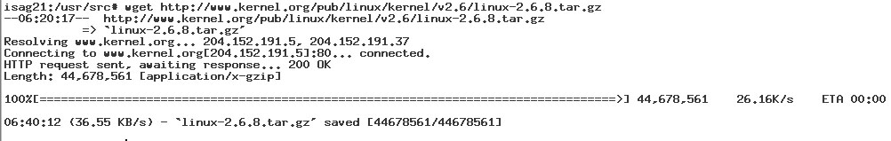
- ดาว์นโหลดซอร์สโค้ดเคอร์เนลตามเวอร์ชันที่เราใช้อยู่ และนำไปไว้ที่ /usr/src/ สามารถดาว์นโหลดได้ที่
http://www.kernel.org/pub/linux/kernel/v2.6/
ftp://ftp.kernel.org/pub/linux/kernel/v2.6/
จากตัวอย่างใช้คำสั่ง wget ไปดาว์นโหลดมาก็ได้
- แตกไฟล์ที่เก็บซอร์สโค้ดเคอร์เนลออกมาในไดเรกทรอรี /usr/src/
- สร้าง sym-link ชื่อ linux ให้ชี้ไปยังไดเรกทรอรีที่เก็บซอร์สโค้ดเคอร์เนล
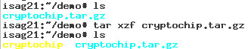
- นำไฟล์ที่เก็บซอร์สของดีไวซ์ไดรเวอร์มาแตก
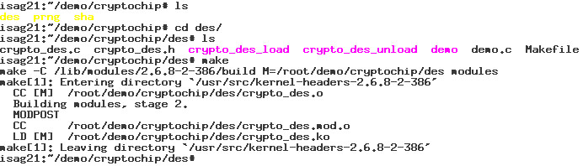
- สร้างไดร์เวอร์ของ DES/3DES
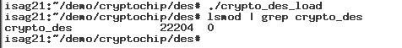
- ติดตั้งมอดูลและตรวจสอบว่ามีการติดตั้งมอดูลลงไปจริง
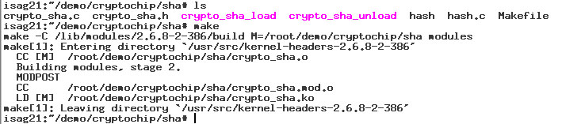
- สร้างไดร์เวอร์ของ SHA1ส่วนการติดตั้งมอดูลจะอยู่ในส่วนของการใช้งาน
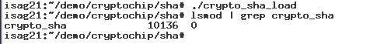
- ติดตั้งมอดูลและตรวจสอบว่ามีการติดตั้งมอดูลลงไปจริง
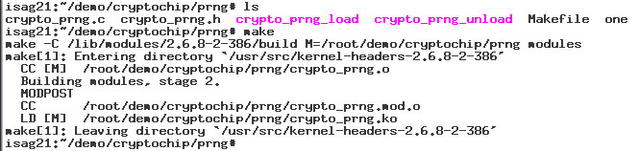
- สร้างไดร์เวอร์ของ PRNG ส่วนการติดตั้งมอดูลจะอยู่ในส่วนของการใช้งาน
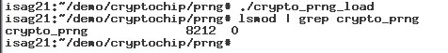
- ติดตั้งมอดูลและตรวจสอบว่ามีการติดตั้งมอดูลลงไปจริง

การใช้งานโปรแกรม Device Driver
เราสามารถเรียกใช้ฟังก์ชันต่าง ๆ ผ่านทาง ioctl ของแต่ละไดร์เวอร์ได้ ซึ่งจะเป็นการเซตค่าหรือการกำหนดการทำงานของไดร์เวอร์ เช่น เป็นการเซตค่าคีย์ให้กับ 3DES เป็นต้น ซึ่งถ้าเราจะใช้งาน ioctl ได้เราต้องมีการ include ดังด้านล่างนี้
#include <sys/ioctl.h>
จากนั้นให้เราใช้ #define เพื่อกำหนดค่าต่าง ๆ ของ ioctl แต่ละอันซึ่งไดร์เวอร์แต่ละตัวจะไม่เหมือนกัน
จากนั้นทำการ insert module ของ driver ตัวนั้น ๆ โดยใช้ script ที่อยู่ใน directory ของไดร์เวอร์ตัวนั้น โดย script สำหรับ load จะลงท้ายด้วย load และสำหรับ unload จะลงท้ายด้วย unload
การใช้งาน DES/3DES
เราทำการเซตค่าต่างผ่านทาง ioctl ที่อยู่ด้านล่างนี้
สำหรับ DES/3DES จะมีรายละเอียดตามนี้
#define MAGIC 0xB5 // Magic Number
/* กำหนดว่าจะให้เป็น Encrypt หรือ Decrypt โดยถ้า 0 = Encryption, 1 = Decryption */
#define ASSIGN_DIRECTION _IOW(MAGIC, 8, int)

/* กำหนดค่าคีย์อันแรก โดยลงท้ายด้วย H เป็นบิตสูงและที่เป็น L คือบิตต่ำ */
#define INSERT_KEY_H _IOW(MAGIC, 9, unsigned int)
#define INSERT_KEY_L _IOW(MAGIC, 10, unsigned int)

/* กำหนดว่าจะ mode of operation โดย 0 = ECB, 1 = CBC, 2 = OFB, 3 = CFB, 4 = 3DES */
#define ASSIGN_MODE _IOW(MAGIC, 11, int)

/* กำหนดค่าคีย์อันที่สอง โดยลงท้ายด้วย H เป็นบิตสูงและที่เป็น L คือบิตต่ำ */
#define INSERT_KEY_H2 _IOW(MAGIC, 12, unsigned int)
#define INSERT_KEY_L2 _IOW(MAGIC, 13, unsigned int)
/* กำหนดกำหนดค่าคีย์อันที่สาม โดยลงท้ายด้วย H เป็นบิตสูงและที่เป็น L คือบิตต่ำ */
#define INSERT_KEY_H3 _IOW(MAGIC, 14, unsigned int)
#define INSERT_KEY_L3 _IOW(MAGIC, 15, unsigned int)

/* กำหนดค่า initial vector โดยที่ลงท้ายด้วย H เป็นบิตสูงและที่เป็น L คือบิตต่ำ */
#define INSERT_IV_L _IOW(MAGIC, 16, unsigned int)
#define INSERT_IV_H _IOW(MAGIC, 17, unsigned int)

และส่งข้อมูลที่ต้องการเข้าและถอดรหัสลับผ่านทางฟังก์ชัน write กับ read ซึ่งก่อนการใช้งานเราต้องทำการ open ไฟล์ /dev/crypto_DES แล้วนำ file descriptor นั้นไปใช้งาน

การใช้งาน SHA1
ส่งข้อความผ่านฟังก์ชัน write และ รับค่า digest ผ่านทางฟังก์ชัน read โดยตัวแปรที่มารับจะเป็น unsigned int จำนวน 4 blocks

การใช้งาน PRNG
ส่งค่า seed ผ่านทางฟังก์ชัน write และรับค่า random ได้โดยผ่านฟังก์ชัน read แล้วสามารถรับค่า random ผ่านทางฟังก์ชัน read ได้เรื่อย ๆ

